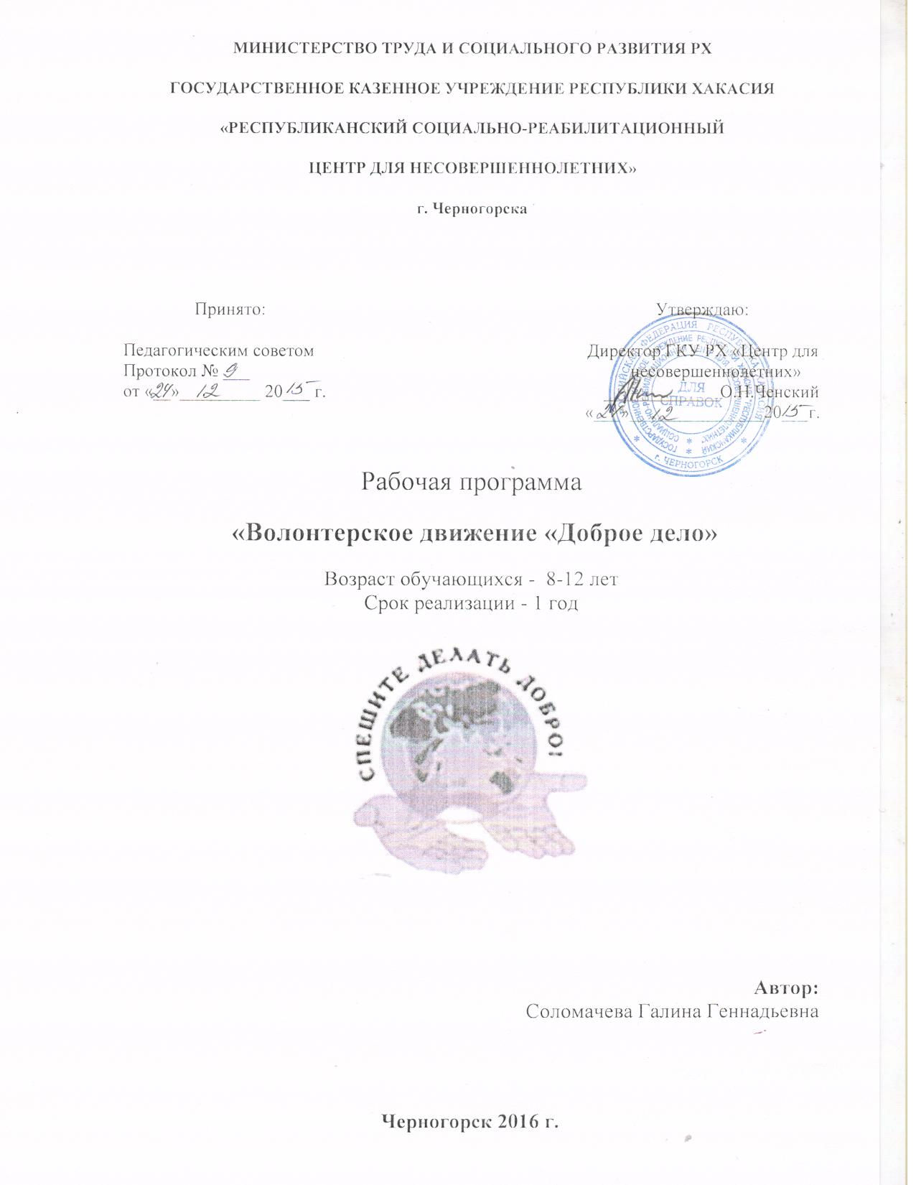
МИНИСТЕРСТВО ТРУДА И СОЦИАЛЬНОГО РАЗВИТИЯ РХ
ГОСУДАРСТВЕННОЕ КАЗЕННОЕ УЧРЕЖДЕНИЕ РЕСПУБЛИКИ ХАКАСИЯ
«РЕСПУБЛИКАНСКИЙ СОЦИАЛЬНО-РЕАБИЛИТАЦИОННЫЙ
ЦЕНТР ДЛЯ НЕСОВЕРШЕННОЛЕТНИХ»
г. Черногорска

Принято: Утверждаю:

Педагогическим советом Директор ГКУ РХ «Центр для
Протокол № ___ несовершеннолетних»
от «__»_________ 20___ г. _____________О.Н.Ченский
«___»_______________20___г.

Рабочая программа
«Волонтерское движение«Доброе дело»
Возраст обучающихся - 8-12 лет
Срок реализации - 1 год

Автор:
Соломачева Галина Геннадьевна

Черногорск 2016 г.
Пояснительная записка
В истории человечества есть масса примеров добровольной и бескорыстной помощи, оказываемой человеком или группой людей нуждающимся в этом людям или обществу в целом. Она может иметь различные формы: от помощи бездомным животным отдельным человеком до усилий тысячи людей в преодолении стихийных бедствий и урегулирования конфликтных ситуаций. В любом своем проявлении помощь, не направленная на извлечение выгоды, гуманна по своим идеям.
В современной западной социологии «волонтёрство» (Volenteerism) применяется для обозначения добровольного труда как деятельности, осуществляемой людьми на безвозмездной основе и направленной на достижение социально значимых целей, решение проблем общества.
Формировать чувство доброты и прививать желание взаимопомощи необходимо с самого раннего возраста. Для школьников же чрезвычайно важно создавать среду для возможности помочь нуждающимся.
Волонтёрство для школьника – это возможность быть вовлеченными в общество и влиять на это общество. Волонтёрство - мощный инструмент социальных перемен, культурного и экономического роста.
Воспитание жизнеспособного подрастающего молодого поколения является одной из основных стратегических задач развития нашего государства. В этом смысле молодежь является определителем прогресса страны и общества. Построение гражданского общества, развитие демократических институтов в государстве и обществе должно опираться на проявление социальной инициативы граждан и, в первую очередь, таких ее форм, как добровольчество и гражданское участие.
Волонтеры – это скрытый резерв, ресурс, помощники, союзники государства в решении актуальных и часто острых проблем.
Волонтерство способствует изменению мировоззрения самих волонтеров и их ближайшего окружения, приносит пользу как государству, так и самим добровольцам. Посредством добровольческой деятельности волонтеры развивают умения и навыки, удовлетворяют потребность в общении и самоуважении, осознают свою полезность и значимость, развивают в себе важные личностные качества.
Рабочая программа «Волонтерское движение «Доброе дело» разработана на основе образовательной программы учреждения «Трудиться – всем пригодится»
Цель кружка: пропаганда идеи волонтерского движения, развитие у учащихся чувства сопереживания проблемам общества, приобщение к активному преобразованию действительности.
Задачи:
1. Воспитывать у учащихся понимание сущности добровольной помощи людям.
2. Вовлекать детей в различные виды общественной деятельности.
3. Популяризировать трудовую деятельность детей.
4. Пропагандировать здоровый образ жизни (при помощи акций, тематических занятий, выступлений, конкурсов и др.)
4. Формировать у воспитанников внимательность, скромность, предупредительность и сознание собственной полезности.
Содержание программы кружка направлено на развитие волонтерского движения: разработку положения о волонтерском отряде, устава, плана работы волонтерского отряда, разработку социально-ориентированных проектов.
Возраст обучающихся:
Средняя возрастная группа - 8-12лет.
Режим занятий:
Программа рассчитана на 1 учебный год. Занятия проводятся 2 раза в месяц. Продолжительность занятий:
теоретические занятия - 1 академический час- 45 минут,
акции, посещения музеев, просмотр фильмов, экскурсии - от 1 до 3 академических часов.
Рабочая программа рассчитана на 36 часов.
Формы организации и проведения занятий:
Занятия проходят в группах по 10-12 человек.
Используются следующие формы: беседы, лекции, выступления, презентации, интерактивные занятия, подготовка докладов, творческие задания, викторины, практические работы, проекты, экскурсии, спортивные соревнования;
Ожидаемые результаты обучения:
Участие в волонтерском движении способствует:
1. Формированию высокого уровня самосознания, самодисциплины, понимания учащимися ценности человеческой жизни, справедливости, бескорыстия, уважения человеческого достоинства, доброжелательности, способности к сопереживанию.
2. Повышению чувства ответственности у детей при выполнении общественных поручений.
Планируется, что обучающиеся познакомятся с ветеранами, их жизненными историями, будут принимать активное участи в социально-значимых акциях.
Способы проверки результатов обучения и формы подведения итогов: оценка участия каждого обучающегося в деятельности волонтерского отряда, проводимых акциях, презентациях и выступлениях.
В организации и развитии волонтерского движения принимают участие:
1. Координатор (куратор) – педагог, курирующий работу волонтеров. Координатор производит подбор инициативной группы подростков и в дальнейшем поддерживает все ее начинания, оказывая помощь в подготовке и проведении мероприятий, спланированных группой.
2. Администрация ГКУ РХ «Центр для несовершеннолетних».
С помощью администрации решаются многие организационные вопросы. Администрация может помочь в поиске средств, предоставить помещения для работы, поощрить детей за работу.
3. Родители.
Важно чтобы родители поддерживали детей в их начинаниях. Они могут стать активными участниками программы: участвовать в организации досуговых мероприятий.

Основные направления работы:
- Валеологическое (пропаганда здорового образа жизни).
- Досуговое (организация полноценного досуга детей и подростков).
- «Милосердие» (оказание адресной помощи ветеранам ВОВ, детям из неблагополучных семей)
Кружок "Волонтерское движение" - это то место, где в совместных делах ребята могут приобрести позитивный опыт социального взросления и социальной ответственности. Активная жизненная позиция, умение взаимодействовать и включаться в проект, умение получать и передавать информацию – это то, чем должен обладать волонтер для успешной работы. Все это будет формироваться в процессе подготовки волонтеров – на профилактических и обучающих занятиях, на тренинговых занятиях, учебах и сборах.
Участие в деятельности волонтёрского движения дает детямбогатый неповторимый опыт общения со сверстниками и взрослыми, а также формирует активную гражданскую позицию, ответственность, инициативность и целеустремленность, знакомит с демократическими и правовыми нормами. Волонтерская деятельность на благо других людей, природы формирует в активистах детского движения нравственные ценности, гуманные качества. Юные волонтеры могут принести много пользы обществу и своей стране.
В процессе деятельности волонтеры будут взаимодействовать с внешним миром, во-первых, получая воздействие извне, получая информацию, знания, обучаясь и развивая личностные качества (подготовка волонтеров, психологическое сопровождение (тренинговые и профилактические занятия с волонтерами, работа с тематической литературой).Во-вторых, взаимодействуя между собой в процессе деятельности, приобретают умения работать в команде, учатся разрешать конфликты, включаться в проект, несут ответственность (сама волонтерская деятельность подготовка выступлений, проведение акций, игр, участие в конкурсах, проведение соц.опросов, анкетирования).В-третьих, передавая информацию вовне, своим сверстникам, по принципу “равный - равному”, проводя Дни профилактики с тематическими информационными выходами в классы, профилактические занятия, занятия с элементами тренинга, театрализованные конкурсы, интерактивные игры, акции, оформление информационных листовок, тематического уголка, написание статей в газету. Все это будет способствовать формированию социальной компетентности.
Требования к знаниям и умениям
К концу обучения воспитанники должны знать:
- историю развития волонтерского движения;
- основные добровольческие организации России;
- понятие, виды, алгоритм проведения социальной акции;
- правила составления информационного буклета;
- методику организации и проведения конкурсной программы, познавательной игры;
- правила выхода из конфликтной ситуации;
- влияние психоактивных веществ на организм человека;
- способы отказа от употребления психоактивных веществ
Воспитанники должны уметь:
- уметь составлять информационный буклет средствами MicrosoftOffice;
- организовывать игры на знакомство и сплочение в разных возрастных группах;
- уметь оказывать бытовую помощь пожилым людям;
- устанавливать контакт с незнакомыми людьми, договариваться, поддерживать разговор на заданную тему;
- уметь быть активными участниками трудовой деятельности;
- владеть навыками поведения в конфликтной ситуации;
«Календарно-тематический план»
№ | Наименование разделов и тем | Количество часов |  | Дата проведения | Примечание
 |  | теория | практика
1. | Что такое волонтерство?  История возникновения волонтерства.  Организация деятельности волонтерского отряда.  Просмотр фильма «Тимур и его команда»  Сбор информации о ветеранах, нуждающихся в помощи | 2 | 2 | 2-3 неделя  января
2. | Экскурсия в городской музей и к обелиску погибшим войнам г. Черногорска. | 1 | 3 | 1-2 неделя  февраля
3. | Участие в акции «Весенняя неделя добра» | 1 | 3 | 2-3 неделя  марта
4. | Участие в республиканском конкурсе «Нет фашизму»  Акция «История ветерана» - составление и оформление истории жизни ветерана. | 2 | 2 | 3-4 неделя  апреля
5. | Подготовка концертных номеров ко дню Победы.  Выставка рисунков «Пламя памяти».  Акция «Знай своих героев».  Адресное поздравление ветеранов с Днем Победы! | 1 | 3 | 2-3 неделя  мая
6. | Акция «Мы против вредных привычек» изготовление и распространение буклетов по правам, профилактике употребления ПАВ | 1 | 3 | 3-4 неделя  сентября
7. | Участие в экологической акции  «Кормушка» | 1 | 3 | 3-4 неделя октября
8. | Акция «Я - ребенок!» - изготовление и распространение буклетов по правам ребенка. | 2 | 2 | 3-4 неделя  ноября
9. | Акция «Новый год!» - адресное поздравление ветеранов с Новым годом и Рождеством. | 1 | 3 | 4-5 неделя  декабря
 | Итого 36 часов в год | 12 | 24

Содержание
№ | Наименование разделов и тем | Содержание
1. | Что такое волонтерство?  История возникновения волонтерства.  Организация деятельности волонтерского отряда.  Просмотр фильма «Тимур и его команда» | Учащиеся узнают об истории волонтерского движения в России и за рубежом. Знакомятся с правами и обязанностями волонтеров. Собирают информацию о ветеранах, нуждающихся в помощи с привлечением администрации 9 поселка и поселкового совета.
2. | Экскурсия в городской музей и к обелиску погибшим войнам г. Черногорска. | На занятии планируется закрепить понятия «музей», «исторические источники»; сформировать представление о краеведческом музее; расширить и углубить знания воспитанников по истории родного города;  Также воспитывать у детей любовь к родному краю, уважение к нашимпредкам, гордость за свой талантливый народ.
3. | Участие в акции «Весенняя неделя добра» | Цель занятия:научиться организовывать и проводить социальные акции в рамках «Весенней Недели Добра».Каждый день Недели будет иметь свою задачу, определять план возможных мероприятий. В Неделю добра будут проведены следующие акции: «Чистый двор», «Твори добро…», «Укрась школьный двор!», «Помоги птицам!» «Подари книгам жизнь!».
4. | Участие в республиканском конкурсе «Нет фашизму»  Акция «История ветерана». | На занятии планируется расширить знания детей о том, как народ нашей страны защищал свою Родину в годы Великой Отечественной войны; воспитывать патриотические чувства средствами эстетического воспитания;  Планируется провести беседу с ветераном о его боевых подвигах, о его жизни во время и после нее. Научить детей работать в программе PowerPaint,создавать презентацию.
5. | Подготовка концертных номеров ко дню Победы.  Выставка рисунков «Пламя памяти».  Акция «Знай своих героев». | На занятии планируется расширять представления, знания детей о Великой Отечественной войне, празднике Победы, используя ИКТ, воспитывать чувство патриотизма.На практическом занятии планируется изготовление детьми открыток и сувениров для ветеранов.  Адресное поздравление ветеранов с Днем Победы!
6. | Акция «Мы против вредных привычек» | Цель занятия: формирование навыков здорового образа жизни.  Показать учащимся презентацию о последствиях курения и алкоголизма.  Показать и научить, как работать в программе MicrosoftPublisher для изготовления буклетов по правам, профилактике употребления ПАВ.
7. | Участие в экологической акции «Кормушка» | В ходе занятия уточнить и расширить знания детей о зимующих птицах.Показать детям презентацию «Покормите птиц зимой». Изготовить кормушки для птиц из бросового материала.
8. | Акция «Я - ребенок!» | Показать презентацию «Я и мои права».  Показать и научитькак работать в программе MicrosoftPublisher для изготовления буклетов по правам ребенка.  Распространение буклетов на территории 9 поселка.
9. | Акция «Новый год!» | На занятии показать презентацию «Новый год и его традиции». Подготовить с детьми поздравительные открытки и сувениры.  Адресное поздравление ветеранов с Новым годом и Рождеством.

Средства контроля
- Тестирование;
- Наблюдения в процессе практической деятельности;
- Анализа проведенных мероприятий;
- Ведения портфолио отряда с фиксированием в нём всех достижений.

Учебно-методические средства обучения

Учебное помещение - 2 этаж, комната № 61 - 16,3 кв.м.
Столы для занятий
Стулья
Ноутбук
Проектор и экран на штативе
Компьютер
Принтер, сканер, копир
Канцелярские принадлежности: ножницы, бумага, ручки, карандаши, фломастеры, клей
Товары для творчества: пластилин, краски, картон, цветная бумага
Разработаны обучающие презентации, видеофильмы, ролики, социальная реклама.

Список литературы:
1. «100 добрых дел – для нас не предел!» Ростов – на – Дону, 2007г
2. «Организация волонтерской работы на базе школ» методическое пособие для учителя, Владикавказ, 2011г
3. Бодренкова Г.А. Добровольчество Социальная работа – 2006, -№1
4. Арсеньева Т.Н., Виноградова Н.В., Пелевина И.М., Соколов А.А. Инновационные проекты системной поддержки молодежного добровольчества. – СПб. - Тверь, 2009
5.«Организация волонтерской работы в рамках школы», Фонд «Словенская филантропия», Любляна, Словения, 2009г.
6. Холостова, Е.И. Волонтеры // Словарь-справочник по социальной работе / Под ред. проф. Е.И. Холостовой. — М.: Юристъ, 1997. — 424с. с. 121-124.
7. Волонтерство и добровольчесто в современной школе. ППЦ «Здоровье»
Составители: Кривошеина О.А., Денисова А.В.Редактор: Кочубей Н.И.

Приложение 1
Игровые технологии в работе волонтера
1. Игры – адаптации. Понятие игры-адаптации. Роль и сфера применения игр на знакомство и сплочение (детский лагерь, сплочение персонала организации) Разучивание и проведение игр-адаптаций для людей различного возраста. Игры с эстрады. Игры-кричалки.
2. Познавательная игра. Понятие. Формы и технология проведения. Хорошие и плохие вопросы. Моделирование познавательной игры.
3. Коллективное творческое дело. Методика КТД И.П.Иванова. Этапы КТД. Условия проведения КТД. КТД «Север-юг-запад-восток»
4. Игровая программа. Понятие. Принципы отбора игроков. Алгоритм построения игровых заданий. Основные требования к ведущему. Разработка и проведение игровых программ.
Работа волонтеров по пропаганде ЗОЖ
1. Виды зависимостей. Ролевая игра «Мир без алкоголя». Химическая (алкоголизм, наркомания, табакокурение) и нехимическая (эмоциональная, шопоголизм, лудомания и др.) зависимость.
2. Что такое алкоголь. Какие напитки принято называть алкогольными. Состав алкогольных напитков. Причины начала употребления алкоголя. Механизмы возникновения алкогольной зависимости.
3. Влияние алкоголя на организм человека. Действие алкоголя на внешний вид и поведение человека. Влияние алкоголя на различные органы и системы человека. Встреча с наркологом МУЗ «Кильмезская ЦРБ»
4. Алкоголь и закон. Употребление алкоголя как незаконное действие. Ответственность за употребление алкоголя. Физиологическая и моральная зрелость человека. Встреча с инспектором КДН.
5. Умение отказываться. Возможные способы отказа от нежелательного действия. Отработка навыка отказа от действий опасных для здоровья, жизни и благополучия человека. Критика ложных поводов для употребления алкоголя. Встреча со школьным психологом.
6. Разработка и проведение игр по пропаганде ЗОЖ. Разработка познавательных, ролевых игр, проведение классных часов в МОУ СОШ с УИОП пгтКильмезь.
Информационные технологии в работе волонтеров
1. Информационный буклет. Принципы создания и оформления информационных буклетов. Цели, задачи, назначение, стиль, форма, логическая схема буклета. Технические и дизайнерские рекомендации. Критерии и оценки качества.
Основы проведения социальных дел
1. Социальная акция. Проведение благотворительных, экологических и др. акций. Понятие, виды социальной акции. Этапы подготовки и проведения. Разработка и проведение социальных акций ко Дню народного единства, Дню матери. Проведение благотворительных и экологических акций. Участие во всероссийских акциях «Белая ленточка», «Весенняя неделя добра» и др.
2. Организация социальных дел гражданско-патриотической направленности. Организация встреч с участниками боевых действий в Афганистане и Чечне. Встреча с родственниками погибших. Создание информационных сборников, закладок, буклетов о героях локальных войн.

